MyDrivers

Introdução

Ao ligarmos o nosso computador, esperamos que este funcione da melhor maneira possível. Mas para isso, é necessário que todos os programas estejam de acordo com a sua maquina.
Na linguagem dos “tecnonerds”, “hardware” são as peças que instalamos em nosso computador, como placa-mãe, placa de vídeo, etc. E para que os hardwares possam funcionar, são instalados também os “Drivers”, programas que permitem que o hardware funcione. Com tudo funcionando, é possível instalar “softwares”, ou seja, qualquer programa de computador que seja compatível com seu sistema operacional.
Caso um hardware, um driver ou um software não esteja instalado corretamente, ele não será executado e ainda prejudicara o funcionamento do computador. E durante a instalação destes, podem ocorre problemas que comprometam os seus arquivos, para se prevenir deles, é interessante fazer um backup, ou seja uma cópia de segurança dos seus arquivos.

Perguntas:

Em uma avaliação subjetiva, você considera que seu computador está rápido, atualizado e
funcionando corretamente (Sim/Não)?

- Sim, nós consideramos que o computador está funcionando bem e rapidamente.

- Quais foram os critérios que você considerou para responder a questão anterior?

- Executamos vários programas ao mesmo tempo e o computador teve um bom desempenho e não travou nenhuma vez.

PrintScreen My Drivers
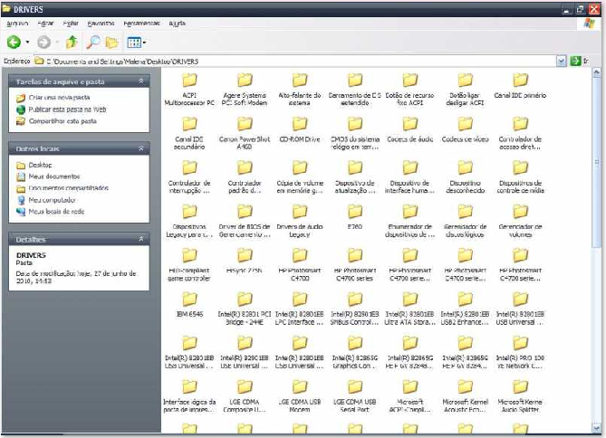

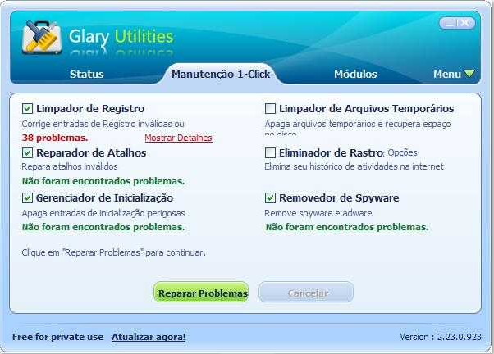
PrintScreem utilizando Glary Utilities

Perguntas:

Em uma avaliação subjetiva, você considera que seu computador ficou mais rápido, atualizado e funcionando corretamente (Sim/Não)?

- Para realizarmos o trabalho, utilizamos apenas um computador, para que fosse possível comparar o desempenho do PC antes e depois da instalação dos programas.
Assim, concluímos que, após realizamos o trabalho e instalarmos o myDrives, o computador ficou mais rápido.

- Quais foram os critérios que você considerou para responder a questão anterior?

- Para essa avaliação, comparamos sua velocidade atual com a que estava antes do trabalho. Executando vários programas ao mesmo tempo e vendo o desempenho da máquina.

Conclusão

Após realizarmos o trabalho, concluídos que o backup é extremamente importante, pois, no caso de qualquer problema, como um erro na instalação de um programa, ou um vírus que prejudique seu computador, o backup salvará seus arquivos e você não terá prejuízos nesse sentido. Fazer backup dos drives do PC também é muito interessante, pois no caso de qualquer problema, será mais fácil recuperá-los e fazer com que o hardware funcione.

-Amanda Cristina Honório 02
-Malena Teixeira Valério 22
- Turma Ártica

